МАДОУ МО г. Краснодар «Центр-детский сад №180

Конспект
Занятия по рисованию в нетрадиционной технике жидким соленым тестом
«Рисуем цветы необыкновенной красоты»

Воспитатель:
Лужкова Н.И.

2024 год
Конспект занятия по рисованию в нетрадиционной технике жидким соленым тестом в старшей группе
«Рисуем цветы необыкновенной красоты»

Цель: знакомство с нетрадиционной техникой рисования цветным соленым жидким тестом.
Задачи:
Образовательные:
1. Продолжать формировать у детей системные представления о профессии художника, ее социальной значимости
2. Познакомить с нетрадиционной техникой рисования цветным жидким соленым тестом.
3. Закреплять знания детей о различных жанрах изобразительного искусства (пейзаж, портрет, натюрморт)
Развивающие:
1. Развивать у детей воображение, фантазию, умение передавать в рисунке красоту и яркость.
3. Развивать память, воображение, внимание, активный и пассивный словарь детей.
Воспитательные:
1. Воспитывать интерес и уважение к труду художника, к продуктам его деятельности.
2. Воспитывать у детей эстетическое восприятие, эмоциональный отклик и устойчивый интерес к изобразительной деятельности.

Оборудование и материалы:
Иллюстрации наскальной живописи, д/и «Помоги художнику»
• Тарелочки одноразовые, стеки, ложки, вилки одноразовые по количеству детей; готовое цветное жидкое соленое тесто разлито в стаканчики по цветам
Ход занятия
Воспитатель: Здравствуйте, ребята! Сегодня на улице пасмурно и сыро, а в нашей группе светло и весело! А весело от наших светлых улыбок, ведь каждая улыбка - это маленькое солнышко, от которой становится тепло и хорошо. Поэтому давайте будем почаще улыбаться друг другу и тогда у нас всегда будет хорошее настроение!
Придумано кем – то
Просто и мудро
При встрече здороваться!
- Доброе утро!
- Доброе утро
Солнцу и птицам!
- Доброе утро!
Приветливым лицам!
И каждый становится
Добрым, доверчивым!
Доброе утро длится до вечера!
Воспитатель: Ребята хочу сегодня вас пригласить путешествие в мастерскую, где пишут картины. Как вы думаете человек какой профессии в ней работает? (ответы детей). Ну, конечно, это художник!
Художник_ это непростая профессия. Чтобы стать хорошим художником нужно не только уметь рисовать, но и обладать хорошим воображением. А вы любите рисовать? Чем вы рисуете и на чем? (ответы детей).
А вы знаете, что наши далекие предки тоже любили рисовать, хотя у них не было ни бумаги, ни карандашей. Они наносили свои рисунки на большие камни или скалы. Рисунки высекались каменными топорами или специальными зубьями, иногда использовались природные краски-соки некоторых растений. Первые художники изображали животных, жилища и сцены охоты. Эти творения древних людей сохранились и до наших времен. (просмотр иллюстраций наскальных рисунков древних людей)
Сейчас современный художник использует совсем другие инструменты для своей работы. Давайте поможем ему отыскать нужные предметы.
Д/И «Помоги художнику»
Молодцы, ребята! Вы отлично справились с заданием. А для чего художнику нужны эти предметы? (ответы детей). Да, в своих работах художник использует и краски, и карандаши, и пастель. А где хранятся картины художников? (в музее, картинной галерее). Благодаря художникам мы можем любоваться картинами в самых разных жанрах. Давайте вспомним, какие жанры мы с вами уже знаем:

Взял художник краски, кисти,
Написал цветок и листик,
Травку, солнце, деревца,
Куст сирени у крыльца.
Славным вышел дворик наш!
Удивительный…(пейзаж)
Верно, художники, которые пишу пейзаж называются пейзажисты.

Когда художник, независимо от века,
Изобразил нам на картине человека,
То ту картину назовем, сомнений нет
Конечно, не иначе как…(портрет).

Художники, рисующие портреты называются портретистами. А вы любите рассматривать книги с картинками? Художники, которые украшают книги яркими нарядными иллюстрациями называются иллюстраторы. А для того, чтобы получился мультфильм нужен художник-мультипликатор. Вот сколько разновидностей у профессии художник!

Физкультминутка «Художник»
Воспитатель: А давайте покажем, что мы тоже умеем рисовать.
Художник картину всю ночь рисовал,
(Дети выполняют поочередные движения руками вверх и вниз)
Работал на совесть, покоя не знал.
(«Вытирают» лоб поочередно правой и левой руками)
И вот за окошком высокие ели,
(Поднимают руки вверх)
Пушистые ели,
(Руки в стороны)
А потом мы увидели небосвод,
(Поднимают руки вверх)
Где звезда веселый танец свой ведет,
(Кружатся)
Снежинки летели прямо на нас-
(Делают «фонарики»)
Мы отдохнули и будем рисовать сейчас.
(Выставляют поочередно руки вперед)
Воспитатель: Ребята, надеюсь, у вас хорошее настроение? (ответы детей). А что помогает нам создавать хорошее настроение? (ответы детей). Да, а еще хорошее настроение нам создает музыка. Предлагаю вам послушать знаменитый «вальс цветов», который написал известный композитор П. И Чайковский. Вот так через музыку вдохновляется художник чтобы писать свои картины. Ребята подумайте какие цветы хотел изобразить П. И Чайковский? (ответы детей). Мы с вами тоже сейчас превратимся в художников и нарисуем самые необычные цветы в мире. А все потому, что рисовать мы будем не карандашами и не красками. Я покажу вам сегодня как можно красиво и необычно нарисовать цветы цветным соленым жидким тестом.
Смотрите, здесь у меня много баночек с цветным жидким тестом. Чтобы им рисовать нам потребуется пластиковая тарелка, ложка, вилка, стека.
Сначала нам нужно сделать фон нашей композиции. Предлагаю вам светло зеленый или белый цвет, чтобы лучше были видны цветы и краски. Тесто наливаем так, чтобы было закрыто все дно, примерно 5 мм. Далее на цветной фон чайной ложкой наносим небольшие капли краски того цвета, который вам нравится. Острым концом стеки нужно от каждой капельки оттянуть лепестки вашего цветка, если хочется, то можно добавить еще и другой цвет. Тогда цветок получится еще более ярким и необычным. При рисовании тестом не нужно ждать, пока один цвет высохнет. Можно сразу накладывать разные цвета друг на друга. Таким же образом с помощью зеленого теста прорисовываем листочки.
Работа детей под музыку 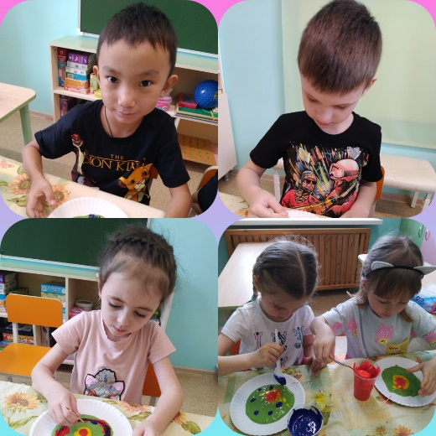
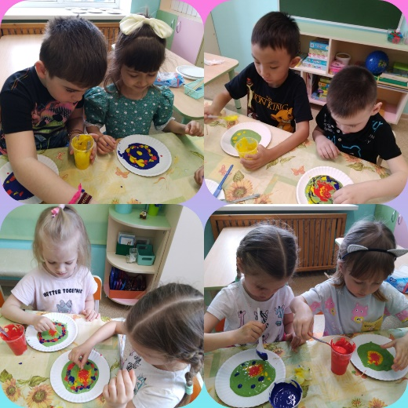

Воспитатель: Ребята, давайте посмотрим какие цветы у вас получились. У всех разные и непохожие на остальные. 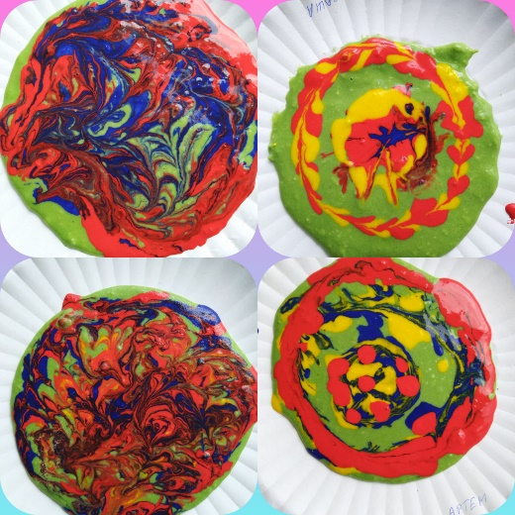

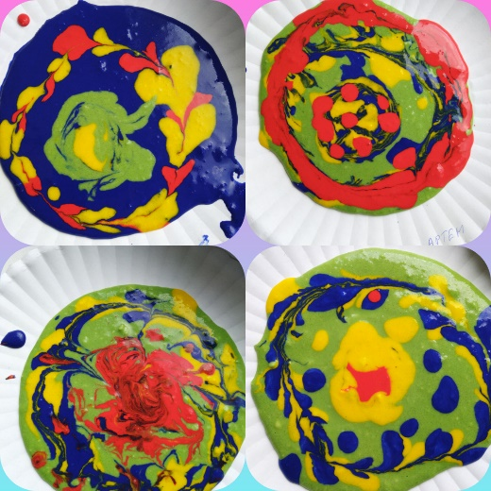
Какие вы молодцы! Вам понравилось быть волшебниками художниками?
Ответы детей
Заключительная часть
Рефлексия
Воспитатель: Что вам больше всего понравилось?
Дети: ответы
Воспитатель: С помощью чего мы рисовали?
Дети: жидкого теста
Воспитатель: Что бы вы еще хотели нарисовать?
Дети: ответы
Воспитатель: Молодцы! Вы многое знаете и умеете! Ребята, а я для вас приготовила смайлики цветочки; если вам понравилось занятие возьмите смайлик с улыбкой, а если не понравилось грустный смайлик.
Конец занятия.

